Załącznik nr 9 do SIWZ
Nr sprawy PZD.T.262.10.2018

Warunki techniczne dla usług prowadzonych
przy zimowym utrzymaniu dróg.
(W T W i O)

1. Określenie przedmiotu zamówienia

1) Przedmiotem zamówienia jest wykonanie usług związanych z zimowym utrzymaniem dróg powiatowych polegających na:
- zwalczaniu śliskości (przy zastosowaniu materiału dostarczonego przez Wykonawcę);
- odśnieżanie dróg powiatowych;
- likwidacji zasp śnieżnych przy użyciu sprzętu ciężkiego typu: równiarka, ładowarka np. typ Ł-34, pług wirnikowy;
- odśnieżanie i zwalczanie śliskości chodników i ciągów rowerowych.

2) Przedmiot zamówienia pn. „Świadczenie usług sprzętowo - transportowych (odśnieżanie i zwalczanie śliskości) przy zimowym utrzymaniu dróg powiatowych, na terenie powiatu zwoleńskiego w sezonach zimowych 2018/2019 i 2019/2020” został podzielony na pięć zadań:

ZADANIE NR 1:
Zimowe utrzymanie dróg powiatowych na terenie gmin: Kazanów, Tczów i częściowo Zwoleń.

ZADANIE NR 2:
Zimowe utrzymanie dróg powiatowych na terenie gmin: Policzna i częściowo Zwoleń.

ZADANIE NR 3:
Zimowe utrzymanie dróg powiatowych na terenie gmin: Przyłęk i częściowo Zwoleń.

ZADANIE NR 4:
Odśnieżanie dróg powiatowych nośnikiem z napędem na dwie osie i mocy silnika powyżej 90 KM wyposażonym w pług wirnikowy na terenie powiatu zwoleńskiego.

ZADANIE NR 5:
Zimowe utrzymanie chodników i ciągów rowerowych na terenie powiatu zwoleńskiego za pomocą mikrociągnika lub multikara (ewentualnie inny specjalistyczny sprzęt do chodników) z osprzętem do odśnieżania i posypywania.

3) Obszar objęty przetargiem przedstawia – zał. nr 1 do W T W i O - mapa z zaznaczonym przebiegiem dróg przewidzianych do zimowego utrzymania

4) Wykazy dróg do zimowego utrzymania z określeniem ich przebiegu i długości dla poszczególnych zadań przedstawiono w zał. nr 2 (2a-2c) do W T W i O.

2. Prowadzenie usług z zakresu zimowego utrzymania.

1) Standardy zimowego utrzymania.

Drogi powiatowe na terenie powiatu zwoleńskiego zostały zakwalifikowane do V i VI standardu zimowego utrzymania. Wykaz dróg powiatowych oraz standardy ich zimowego utrzymania dla każdego zadania zostały określone w zał. nr 2.

STANDARDY ZIMOWEGO UTRZYMANIE DRÓG
ZASADY ODŚNIEŻANIA I ZWALCZANIA śliskości NA DROGACH ZARZĄDZANYCH PRZEZ POWIATOWY ZADZĄD DRÓG W ZWOLENIU
Stan | Nr drogi | Opis stanu | Dopuszczalne odstępstwa od standardu
dard | Nazwa odcinka | utrzymania drogi dla danego standardu | po ustaniu opadów śniegu | od stwierdzenia występowania zjawiska
5 | drogi powiatowe  wg. wykazu | 1 Jezdnia odśnieżona na całej szerokości  2 Jezdnia posypana w miejscach niebezpiecznych i na odcinkach decydujących o możliwości ruchu wyznaczonych przez Zarząd Dróg | - śnieg luźny - może zalegać do 8 godz.  - śnieg zajeżdżony - występuje  - języki śniegowe -występuje  - zaspy – mogą występować  5 Dopuszcza się przerwy w komunikacji do 8 godz. | W miejscach wyznaczonych :  - gołoledź - 8 godz.  - pośniegowa - 8 godz.  - lodowica - 8 godz.
6 | pozostałe drogi powiatowe  o nawierzchni twardej wg. wykazu | 1 Jezdnia odśnieżona.  W miejscach zasp odśnieżony co najmniej jeden pas ruchu z wykonaniem mijanek .  2 Jezdnia posypana w miejscach niebezpiecznych i na odcinkach wyznaczonych przez ZD | 1 śnieg luźny - może zalegać do 16 godz.  2 zajeżdżony - występuje  3 nabój śnieżny - występuje  4 zaspy występują do 24 godz.  5 Dopuszcza się przerwy w komunikacji do 24 godz. | W miejscach wyznaczonych:  - gołoledź - 8 godz.  - śliskość pośniegowa - 10 godz.  - lodowica - 8 godz.
Miejsca wyznaczone do posypywania to: skrzyżowania dróg, wzniesienia powyżej 4%, niebezpieczne łuki poziome, zatoki autobusowe, w obrębie szkół.
W szczególnie uzasadnionych przypadkach Zarząd Dróg zdecyduje o zwalczaniu śliskości (posypywanie) na całym odcinku drogi. Decyzję o zwalczaniu śliskości na całym odcinku podejmuje koordynator ds. zimowego utrzymania dróg.

2) Sprzęt do zimowego utrzymania dróg

Zimowe utrzymanie dróg powiatowych odbywać się będzie przy użyciu sprzętu Wykonawcy.

Do obsługi sprzętu przewidzianego do świadczenia usług z zakresu zimowego utrzymania, Wykonawca zabezpiecza odpowiednią ilość kierowców i operatorów maszyn wyposażonych w środki łączności np. (tel. komórkowe).

Teren gmin | Równiarka  szt. | Pług wirnikowy  szt. | Sprzęt ciężki np. Ładowarka typ Ł-34  szt. | Pług  min. typ średni z nośnikiem z napędem na dwie osie  szt. | Pługopiaskarka  8 – tonowa  szt. | Odśnieżarko-posypywarka typu lekkiego, do odśnieżania chodników, wraz z nośnikiem  mikrociągnik lub multikar (ewentualnie inny specjalistyczny sprzęt do chodników) z osprzętem do odśnieżania i posypywania szt.
Kazanów, Tczów i częściowo Zwoleń | 1 | - | 2 | 3 | 1 | -
Policzna  i częściowo Zwoleń | 1 | - | 2 | 2 | 1 | -
Przyłęk i częściowo Zwoleń | 1 | - | 2 | 2 | 1 | -
Cały teren powiatu | - | 1 | - | - | - | -
Cały teren powiatu | - | - | - | - | - | 2

3) Materiały do zwalczania śliskości zimowej
Zwalczanie śliskości zimowej prowadzone będzie przy użyciu materiałów uszorstniających tj. piasku, soli, mieszanki solno-piaskowej.
Materiały uszorstniające, które będą używane do zwalczania śliskości zimowej tj. piasek, sól drogową oraz 30% mieszankę piaskowo-solną Wykonawca zobowiązuje się zapewnić na własny koszt.

4) Wymagania dotyczące zimowego utrzymania dróg
- Wykonawca po otrzymaniu wezwania od Zamawiającego podstawia wymagane jednostki sprzętowe w ciągu 120 minut.
- Usługi zimowego utrzymania dróg powiatowych odbywać się będą wg dyspozycji koordynatora Zamawiającego.
- Wykonawca podstawiając sprzęt musi być przygotowany na pracę w sposób ciągły, aż do odwołania.
- Wykonawca jest zobowiązany każdorazowo powiadamiać koordynatora ds. zimowego utrzymania dróg ze strony Zamawiającego o zakończeniu akcji w danym dniu.
- Sprzęt pracujący przy zimowym utrzymaniu dróg powiatowych ma być prawidłowo oznakowany (światło pulsującego koloru pomarańczowego na pracującym sprzęcie).
- W zależności od warunków atmosferycznych Zamawiający może odwołać usługi na czas nieokreślony.
- Zamawiający zorganizuje naradę z Wykonawcą, z którym zostanie podpisana umowa w zakresie zasad prowadzenia utrzymania zimowego utrzymania dróg powiatowych.
- Wykonawca będzie świadczył usługi w sposób nie zagrażający bezpiecznemu użytkowaniu drogi i jest odpowiedzialny za szkody powstałe z jego winy podczas wykonywania zadań wynikających z utrzymania zimowego.
- Kierowca (operator) zobowiązany jest do informowania na bieżąco telefonem o sytuacji na drogach i innych zaistniałych zdarzeniach (awarie, przerwy itp.).
5) Sposób rozliczania usług z zakresu zimowego utrzymania
- Sposób rozliczania usługi z zakresu zwalczania śliskości:
a) Sposób rozliczania usługi z zakresu zwalczania śliskości miejsc niebezpiecznych.
Usługa z zakresu zwalczania śliskości miejsc wyznaczonych będzie rozliczana za 1 km drogi powiatowej z posypaniem miejsc niebezpiecznych tj. łuki, spadki i wzniesienia o nachyleniu większym niż 4%, przystanki i zatoki autobusowe, skrzyżowania, szkoły w obszarze zabudowanym.
b) Sposób rozliczania usługi z zakresu zwalczania śliskości ciągłej.
Usługa z zakresu zwalczania śliskości ciągłej będzie rozliczana za 1 km drogi powiatowej z posypaniem całych odcinków drogi.
c) Sposób rozliczania usługi z zakresu zwalczania śliskości wraz z odśnieżaniem.
Usługa z zakresu zwalczania śliskości wraz z odśnieżaniem będzie rozliczana za 1 km drogi powiatowej z posypaniem miejsc wyznaczonych przez Zamawiającego oraz odśnieżania jezdni na całej jej szerokości.

Zamawiający będzie wymagał zwalczania śliskości zgodnie ze standardami zimowego utrzymania dróg. W przypadku wystąpienia trudnych warunków atmosferycznych mogą być odstępstwa od przyjętych standardów – decyzje o odstępstwach podejmują wyznaczeni koordynatorzy ds. zimowego utrzymania dróg.
Do zwalczania śliskości na drogach będzie używana pługopiaskarka.
Cena za zwalczanie śliskości powinna zawierać koszty wynikające z odpowiednich standardów utrzymania dróg, przygotowania i załadunku materiałów uszorstniających, dojazdu, przeglądów i napraw sprzętu.
- Sposób rozliczania usługi z zakresu odśnieżania dróg:
Usługa z zakresu odśnieżania dróg będzie rozliczana za 1 km odśnieżania jezdni na całej jej szerokości do wymaganego dla niej standardu zimowego utrzymania bez względu na odległość jej położenia od miejsca wyjazdu sprzętu oraz bez względu na ilość przejazdów użytego sprzętu i ilość sprzętu użytego do wykonania tej usługi.
W przypadku wystąpienia po wykonaniu odśnieżania, kolejnych opadów śniegu wykonanie odśnieżania będzie traktowane jak nowe rozpoczęcie robót.
Do odśnieżania dróg będzie używany pług lub inny sprzęt wyznaczony przez Zamawiającego.
Cena za odśnieżania dróg powiatowych powinna zawierać koszty wynikające z odpowiednich standardów utrzymania dróg, dojazdu, przeglądów i napraw sprzętu.
- Sposób rozliczania usługi z zakresu likwidacji zasp śnieżnych:
Usługa z zakresu likwidacji zasp śnieżnych będzie rozliczana za 1 godz. pracy sprzętu.
Do likwidacji zasp śnieżnych będzie kierowany sprzęt ciężki typu:
- równiarka;
- ładowarka, np. typu Ładowarka Ł-34;

- pług wirnikowy.
- Sposób rozliczania usługi z zakresu odśnieżania, zwalczania śliskości lub odśnieżania wraz ze zwalczaniem śliskości chodników i ciągów rowerowych - za pomocą mikrociągnika lub multikara (ewentualnie inny specjalistyczny sprzęt do chodników) z osprzętem do odśnieżania i zwalczania śliskości:

Usługa z zakresu odśnieżania, zwalczania śliskości lub odśnieżania wraz ze zwalczaniem śliskości chodników i ciągów rowerowych chodników i ciągów rowerowych będzie rozliczana za 1 m² zimowego utrzymania chodnika bądź ciągu rowerowego.

Zakres usług związanych z zimowym utrzymaniem dróg wyszczególnionych w pkt 1) – 5) będzie każdorazowo określał koordynator ds. zimowego utrzymania dróg.

Załącznik Nr 1 do W T W i O

MAPA Z PRZEBIEGIEM DRÓG PRZEWIDZIANYCH DO ZIMOWEGO UTRZYMANIA
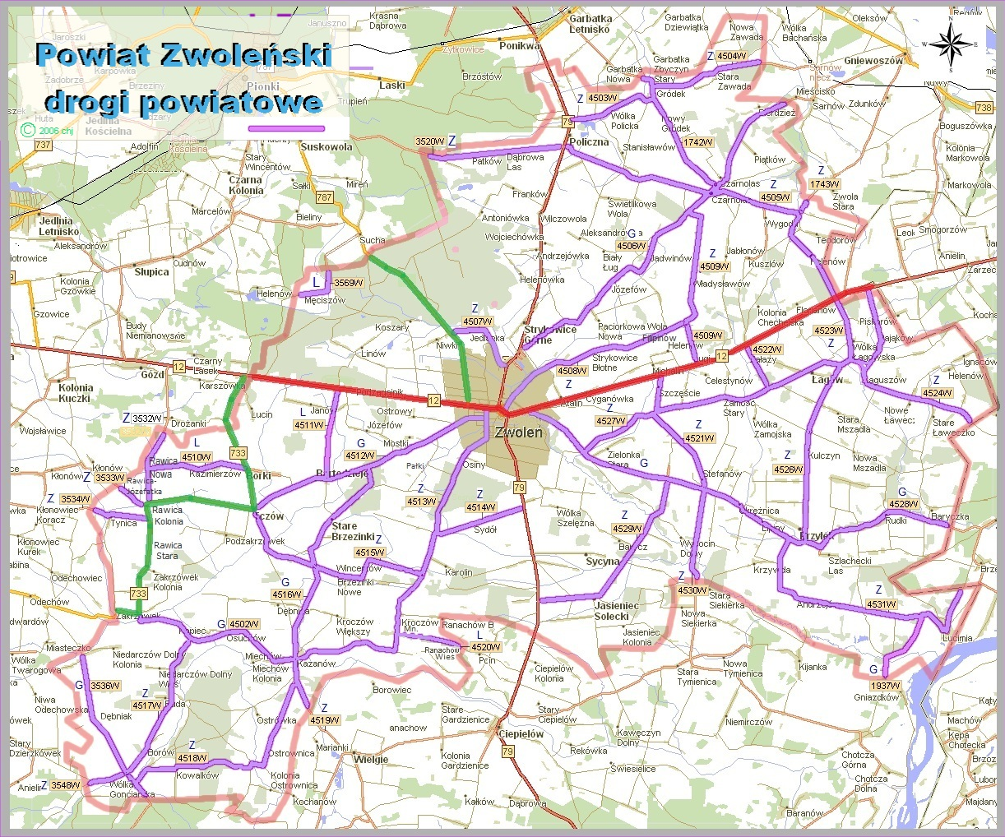
Załącznik Nr 2a do W T W i O

WYKAZ DRÓG POWIATOWYCH DO ZIMOWEGO UTRZYMANIA
NA TERENIE POWIATU ZWOLEŃSKIEGO

Dla Zadania nr 1
Lp | Nr drogi | Nazwa Drogi | Kilometrarz dróg  do zimowego utrzymania |  | długość drogi (km) | Długość dróg do rozliczenia (km) | Standard ZUD
Lp | Nr drogi | Nazwa Drogi | od km | do km | długość drogi (km) | Długość dróg do rozliczenia (km) | Standard ZUD
1 | 3532W | Gózd - Rawica | 3,125 | 5,475 | 2,350 | 2,4 | 6
2 | 3533W | Kłonówek - Rawica | 5,490 | 6,935 | 1,445 | 1,4 | 6
3 | 3534W | Makowiec - Rawica | 10,300 | 12,770 | 2,470 | 2,5 | 6
4 | 4502W | Kazanów - Kopiec | 0,000 | 7,118 | 7,118 | 7,1 | 5
5 | 3536W | Odechów - Sienno - Ostrowiec Św. | 2,160 | 8,430 | 6,270 | 6,3 | 5
6 | 3548W | Iłża - Wólka Gonciarska | 10,397 | 12,947 | 2,550 | 2,6 | 5
7 | 4510W | Rawica - Borki | 0,000 | 3,793 | 3,793 | 3,8 | 6
8 | 4511W | Miodne - Bartodzieje | 0,000 | 3,640 | 3,640 | 3,6 | 6
9 | 4512W | Zwoleń - Tczów | 0,000 | 9,720 | 9,720 | 9,7 | 5
10 | 4513W | Zwoleń - Kroczów - Kazanów | 0,000 | 14,228 | 14,228 | 14,2 | 6
11 | 4514W | Droga przez Sydół | 0,000 | 3,500 | 3,500 | 3,5 | 6
12 | 4515W | Tczów - Wincentów | 0,000 | 8,372 | 8,372 | 8,4 | 6
13 | 4516W | Bartodzieje - Kazanów | 0,000 | 8,438 | 8,438 | 8,4 | 5
14 | 4517W | Osuchów - Wólka Gonciarska | 0,000 | 5,830 | 5,830 | 5,8 | 5
15 | 4518W | Kazanów - Ostrownica - Kowalków | 0,000 | 9,795 | 9,795 | 9,8 | 6
16 | 4519W | Kazanów - Wielgie | 0,000 | 2,000 | 2,000 | 2,0 | 6
17 | 4520W | Kroczów - Pcin | 0,000 | 2,360 | 2,360 | 2,4 | 6

Załącznik Nr 2b do W T W i O

WYKAZ DRÓG POWIATOWYCH DO ZIMOWEGO UTRZYMANIA
NA TERENIE POWIATU ZWOLEŃSKIEGO

Dla Zadania nr 2
Lp | Nr drogi | Nazwa Drogi | Kilometrarz dróg  do zimowego utrzymania |  | długość drogi (km) | Długość dróg do rozliczenia (km) | Standard ZUD
Lp | Nr drogi | Nazwa Drogi | od km | do km | długość drogi (km) | Długość dróg do rozliczenia (km) | Standard ZUD
1 | 3520W | Suskowola - Policzna | 5,488 | 10,431 | 4,943 | 4,9 | 6
2 | 3569W | Sucha - Męciszów | 2,260 | 4,220 | 1,960 | 2,0 | 6
3 | 4503W | Policzna - Gródek | 0,000 | 3,538 | 3,538 | 3,5 | 6
4 | 4504W | Gródek - Sarnów | 0,000 | 4,445 | 4,445 | 4,4 | 6
5 | 1742W | Garbatka - Gródek - Czarnolas | 2,988 | 9,104 | 6,116 | 6,1 | 6
6 | 4505W | Policzna - Chechły - do dr. 12 | 0,000 | 13,406 | 13,406 | 13,4 | 5
7 | 4506W | Zwoleń - Sarnów | 0,000 | 14,415 | 14,415 | 14,4 | 5
8 | 1743W | Gniewoszów - Chechły | 6,905 | 7,740 | 0,835 | 0,8 | 6
9 | 4507W | Jedlanka - Karczówka | 0,000 | 3,025 | 3,025 | 3,0 | 6
10 | 4508W | Zwoleń - Filipinów | 0,000 | 8,072 | 8,072 | 8,1 | 6
11 | 4509W | Władysławów - Ługi | 0,000 | 6,345 | 6,345 | 6,3 | 6

Załącznik Nr 2c do W T W i O

WYKAZ DRÓG POWIATOWYCH DO ZIMOWEGO UTRZYMANIA
NA TERENIE POWIATU ZWOLEŃSKIEGO

Dla Zadania nr 3
Lp | Nr drogi | Nazwa Drogi | Kilometrarz dróg  do zimowego utrzymania |  | długość drogi (km) | Długość dróg do rozliczenia (km) | Standard ZUD
Lp | Nr drogi | Nazwa Drogi | od km | do km | długość drogi (km) | Długość dróg do rozliczenia (km) | Standard ZUD
1 | 4521W | Szczęście - Babin | 0,000 | 5,047 | 5,047 | 5,0 | 6
2 | 4522W | Załazy - Zamość | 0,000 | 1,895 | 1,895 | 1,9 | 6
3 | 4523W | Polesie - Wólka Łagowska | 0,000 | 2,444 | 2,444 | 2,4 | 6
4 | 4524W | Pająków - Ławeczko - (Janowiec) | 0,000 | 8,120 | 8,120 | 8,1 | 6
5 | 4526W | Łagów - Przyłęk | 0,000 | 7,063 | 7,063 | 7,1 | 6
6 | 4527W | Zielonka - Łaguszów | 0,000 | 12,019 | 12,019 | 12,0 | 5
7 | 4528W | Zwoleń - Baryczka | 0,000 | 18,033 | 18,033 | 18,0 | 5
8 | 4529W | Jasieniec - Mierziączka | 0,000 | 7,590 | 7,590 | 7,6 | 6
9 | 4530W | Babin - Tymienica | 0,000 | 3,400 | 3,400 | 3,4 | 6
10 | 4531W | Lipiny - Lucimia | 0,000 | 7,847 | 7,847 | 7,8 | 6
11 | 1937W | Chotcza - Lucimia - (Janowice) | 2,920 | 7,720 | 4,800 | 1,9 | 6

